

毕 业 设 计 说 明 书

基于网络爬虫的机器人助手的设计与实现

姓 名： | 高毅
学 号： | 170507140113
指导教： | 赵学臣（讲师）
学 院： | 数据科学与计算机学院
专 业： | 计算机科学与技术
完成日： | 2021年4月13日

山东女子学院毕业设计作者声明

本人声明：本人完成的毕业设计及呈交的毕业设计说明书是本人在导师指导下取得的成果。对前人及其他人员对毕业设计的启发和贡献已在毕业设计说明书中做出了明确的声明，并表示了谢意。除了特别加以标注和致谢的地方外，本人的毕业设计方案中不包含其他人和其他机构已经实现、发表或者撰写过的成果。
本人同意学校根据《中华人民共和国学位条例暂行实施办法》等有关规定保留本人的毕业设计说明书并向国家有关部门或资料库送交本说明书或其电子版，允许本说明书被查阅或借阅；本人授权山东女子学院可以将本毕业设计说明书的全部或者部分内容编入有关数据库进行检索，可以采用影印、缩印或者其它复制手段汇编本说明书。

作者签名： 日期： 年 月 日
指导教师签名： 日期： 年 月 日
摘要
本文针对日常工作中繁杂、琐碎的事务过多，容易遗忘；各种工作及成果信息等查询存在实时性等问题，设计开发了基于网络爬虫的机器人助手。并以教师科研信息数据内容为例，实现了该机器人助手功能，并未下一步更多数据的集成和人工智能化打下了平台基础
本设计充分利用Python与C#相语言的优势—Python提供数据爬取功能；C#提供数据管理功能。利用HOOK接口设计一个微信机器人，提供可实时消息交互的智能机器人助手。采用了扩展wechat_pc_api的方法，使用HOOK技术将核心功能封装成dll，并提供简易的接口给程序调用。设计运行结果表明，本设计的观点途径是可行的，达到了预期设计目标。

关键词：爬虫；数据可视化；WeChat机器人；HOOK技术
Abstract
Aiming at the daily work, there are too many complicated and trivial matters, which are easy to forget; various work and result information queries have real-time problems, and designed and developed a robot assistant based on a web crawler.
And taking the content of the teacher’s scientific research information data as an example, the robot assistant function is realized, and the platform foundation is not laid for the next step of more data integration and artificial intelligence

This design makes full use of the advantages of Python and C# language-Python provides data crawling function; C# provides data management function.
Use the HOOK interface to design a WeChat robot and provide an intelligent robot assistant that can interact with real-time messages.
The method of extending wechat_pc_api is adopted, the core function is encapsulated into dll using HOOK technology, and a simple interface is provided for program call.
The design operation results show that the viewpoint approach of this design is feasible and achieves the expected design goal.

Key words: spider; data visualization; WeChat robot; HOOK technology

目录
1 绪论 1
1.1 研究意义及选题背景 1
1.2 需要解决的问题 1
1.3 本文主要研究内容 2
1.4本文组织结构 2
2相关技术介绍 4
2.1 Python爬虫 4
2.2 EF Core 4
2.3 wechat_pc_api 4
2.4 SQL Sever数据库 5
3 系统需求分析 6
3.1 项目概述 6
3.2 功能需求分析 6
3.2.1 用户模块 6
3.2.2 爬虫模块 6
3.2.3 用户信息管理模块 7
3.2.3 数据管理模块 9
3.2.4可视化模块 12
3.2.5 事件任务助手提醒 12
3.2.6系统控制管理 12
3.3 非功能需求分析 14
3.3.1 系统性能分析 14
3.3.2 用户范围及数量 14
4 系统架构设计 15
4.1 系统设计思路 15
4.1.1 系统设计目标 15
4.1.2 系统设计原则 15
4.2 系统整体结构 15
4.3 系统技术架构 16
4.3.1 系统开发环境 16
4.3.2数据流向路径 16
4.3.3系统功能架构 17
5 系统实现 19
5.1 数据库概念设计 19
5.2 数据库逻辑设计 20
5.3 系统功能实现 21
5.3.1 系统扫码登录 21
5.3.2 系统主页 22
5.3.3 用户信息管理 22
5.3.4 数据管理 23
5.3.5 消息回复规则 24
5.3.6 定时回复规则设置页面 25
5.3.7 WeChat自动回复机器人 26
5.3.8 数据可视化 26
6 系统测试 28
6.1 测试用例 28
6.2 测试目的 28
6.3 测试项目 28
7.4 测试环境 29
7.5 测试结果 29
7 工作总结与展望 30
7.1 总结 30
7.2 展望 30
参考文献 30
附录 31
致谢 37

1 绪论

研究意义及选题背景
在计算机行业发展迅猛的当下，每一位计算机行业的从业者都拥有属于自己的论文、项目等成果，每一位从事计算机教育事业的教师也不例外，每一位教师都拥有大量的成果，数据的获取成为目前亟须解决的问题。传统的数据获取都存在过程复杂、繁琐的流程，无法满足大量数据获取情况的需求。另外，在教师行业日常生活中，往往会存在日常工作事务繁多的情况，因此经常会发生遗忘事务的现象。随着互联网技术的发展，我们需要一个更加私人化的机器人助手，能搞即时提醒日常生活中的各项事务，并且实现数据查询的即时性。
要实现提醒事务、解决问题的实时性和数据查询即时性的问题，在如今手机与网络基本普及的前提下，利用微信等移动端即时通讯软件随时收发消息的优点，就可以初步实现问题解决的实时性和数据查询的即时性。

需要解决的问题
目前身处大数据时代，数据成为了至关重要的资源，各种类型、各种内容的数据使人眼花缭乱。有时我们所需要的数据需要通过繁琐、复杂的途径才能真正获取并加以利用，有时也会因此失去了信息的时效性，日常生活的事务遗忘有时也会造成不必要的麻烦。
因此现阶段需要解决的问题主要分为以下几个方面：
1. 日常事务遗忘的问题。身处信息技术发展迅速的时代，每个人的身份也变得多样，因此存在各种问题、安排堆积的情况，导致事务遗忘、混乱的现象。因此本系统可以在设置提醒事务后，在规定的时间提醒设置的项目，以达到任务提醒的目的。
2. 数据内容交互问题。用户获取数据后，往往需要对数据进行分析，分析时则需要将现有数据提取后利用另一种方式完成分析，使得工作量增加。此机器人助手可以使用户与机器人交互，完成对目标数据的分析。
3. 数据查询的实时性问题。在传统的数据获取流程中，往往会因繁琐、复杂的过程导致数据失去时效性。此机器人助手实现了查询的实时性，用户可以在短时间内获得所需数据，保证了数据的时效性。
4. 数据查询不方便的问题。数据存储在web或服务器中，此举措降低了数据丢失的可能性，但是普通用户在查询时的步骤将会十分繁琐，有时还有可能会无法找到目标数据。因此本系统采用Python爬虫将目标数据爬取，储存到数据库中，在登录本系统后即可方便的查询。另外针对移动终端的问题，本系统设计了一个微信机器人，在验证用户合法性后即可在用户输入关键字或关键词后反馈给用户所需的数据。

1.3 本文主要研究内容
本文根据当前存储数据方式等现状，分析了当前用户对于数据查询的实际需求，结合当前发展较快的新型技术，设计并实现了基于网络爬虫的机器人助手。
首先本文分析了基于网络爬虫的机器人助手系统的整体架构设计。本文主要通过系统技术架构和功能设计架构两个方面对系统架构展开设计分析。系统设计架构的重点主要是在系统的可行性、功能的可扩展性、后期易维护性和执行性能等方面的讨论。最后对几个系统关键点给出了详细的架构分析。
其次，对基于网络爬虫的机器人助手系统进行详细的设计，根据系统架构确定最终方案，同时对系统核心部分进行了详细的介绍。
第三，针对数据，详细介绍了数据从原本存放地址，经由爬虫到数据库等一系列的传递路径，并给出了数据的路径图。
第四，在系统详细设计的基础上，对系统的各个模块进行详细设计以及描述，同时给出系统的设计效果图。
最后，本文对系统的实际应用情况和使用测试情况进做了简要的分析，并对系统的各方面功能进行了总结，进而为系统的下一步发展展望和改进给出了建议。

1.4本文组织结构
第1章绪论，主要描述了当前数据获取方式存在的问题，开发系统的背景，本系统所解决的问题以及完成的工作。
第2章相关技术，介绍了网络爬虫机器人助手这个系统设计时所用到的相关概念与技术。
第3章需求分析，主要进行针对此系统的需求分析。首先对该系统进行简单的概述，其次介绍了此系统的功能需求、系统的问题以及解决的方案。
第4章系统架构设计，主要介绍了本系统的设计思路，系统的整体规划和系统的功能架构。
第5章系统的设计与实现，介绍了本文在数据库、各功能模块的设计思路和系统的实现。
第6章系统测试，主要介绍了测试相关内容，测试的目的、测试的环境、测试的结果、存在的问题以及解决方案等。
第7章总结与展望，介绍了本文对网络爬虫机器人助手系统的总结和进一步需要改进的部分。

2相关技术介绍

2.1 Python爬虫
爬虫是向网站发起请求，获取资源后分析并提取有用数据的程序。爬虫分为通用爬虫、聚焦爬虫和增量式爬虫。爬虫的基本流程为：
- 发送请求，使用http库向目标站点发起请求，即发送一个Request，包括请求头、请求体等。
- 获取响应内容，如果服务器能正常响应，则会得到一个Response，Response包含：html，json，图片，视频等。
- 解析内容，方式有正则表达式、第三方解析库、json模块等。
- 保存数据。
Python拥有各种爬虫框架，能方便高效的下载网页。多线程、进程模型成熟稳定，相对于其他语言来说效率更高。但是无法适应不规范的HTML数据，因此在规范的前提下小规模的爬虫，Python语言是首选的。

2.2 EF Core
EF Core 是一个ORM（对象关系映射），它使 .NET 开发人员可以使用 .NET对象操作数据库，避免了像ADO.NET访问数据库的代码，开发者只需要编写对象即可。

2.3 wechat_pc_api
wechat_pc_api使用HOOK技术将核心功能封装成dll，提供接口给程序，程序可以通过调用接口来实现拓展功能。
DLL文件中WXLoader_x64.ll为管理端程序，用于智能管理微信。提供的接口有但不限于：
- InitWeChatSocket：用于socket的回调处理，在此接口中的dwConnectCallback函数能在有新客户端加入时调用，传回的参数是Socket的ID，返回值为空。 dwRecvCallback是一个函数指针类型,在接收到新消息时调用。dwCloseCallback是一个函数指针类型，在客户端退出时调用。
- SendWeChatData：用于向微信发送指令。
- DestroyWeCha：主程序退出前，执行释放函数，用于卸载DLL和关闭socket服务端。

2.4 SQL Sever数据库
SQL Server 是Microsoft 公司推出的关系型数据库管理系统。Microsoft SQL Server 是一个全面的数据库平台，使用集成的商业智能 (BI)工具提供了企业级的数据管理。Microsoft SQL Server 数据库引擎为关系型数据和结构化数据提供了更安全可靠的存储功能，使您可以构建和管理用于业务的高可用和高性能的数据应用程序。SQL Server 是一个关系数据库管理系统，其特点与此系统的需求十分契合。
3 系统需求分析

3.1 项目概述
为了解决遗忘事务和数据查询问题，系统应以微信PC端程序为载体，在数据库中存放的数据为前提，通过数据可视化实现对数据的直观可读性，通过WeChat机器人实现数据的快捷查询。在解决当前存在问题的前提下，结合相关文件规范的基础上设计了基于网络爬虫的机器人助手。

3.2 功能需求分析
经过对系统需求功能的初步分析，此系统应具有的功能为：用户扫码登录、用户管理配置功能、数据管理功能、数据可视化功能、基于WeChat的自动回复机器人功能。

3.2.1 用户模块
此模块需用户登录到个人微信，添加此系统开发的微信机器人，并进行微信id的绑定，绑定完成后即可使用该机器人的功能。此模块使用微信客户端，因此不需要进行开发。

3.2.2 爬虫模块
爬虫模块是用来获取不方便查询的数据即web网页中的数据，将获取的数据通过sql语句按照一定的格式存放到数据库中作为数据支撑，也作为本系统的数据前提。 在爬虫运行时，爬取之前需要模拟登录到该网址，登陆时需要有验证码，为解决此问题，引入Python第三方库tesserocr，使用此方法先将图片下载到本地，然后对图片进行灰度处理和二级化处理，之后就可以进行机器识别，识别后将数据填入登录数据中。外部数据以html格式放于web网站中，要将其存放到本系统数据库中，则需要通过爬虫技术来获得，此模块流程图如下图3-1所示：
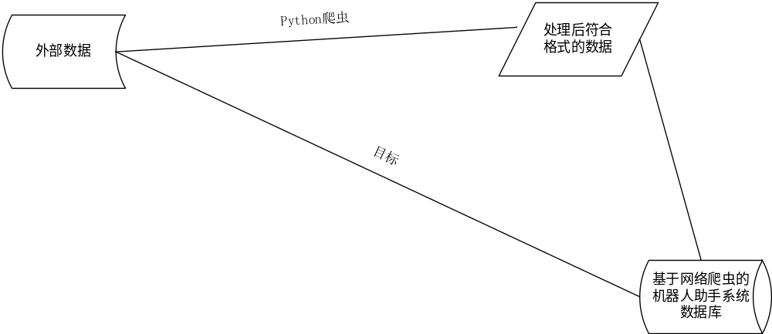图3-1 爬虫模块流程图

3.2.3 用户信息管理模块
此模块主要为管理员提供登录、联系人管理、查看收到的消息与消息发送者信息和退出功能。其用例图如下图 3-2所示：
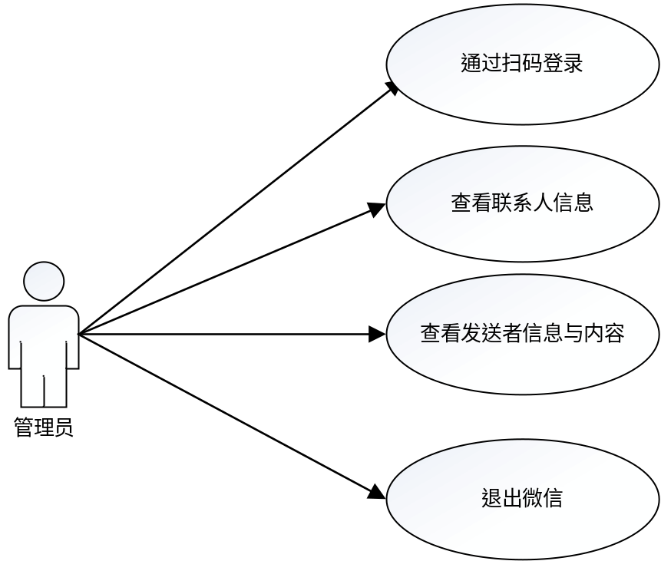
图3-2 用户信息管理模块
在本系统中，管理员提供微信扫码登录后进入系统主页面，首先可以查看添加此微信机器人的联系人信息，如用户序号、昵称、微信号、微信id和用户头像等，在此页面中还可查看接收到消息的信息如发送者的昵称、id和接收到的内容，以下是表3-1至3-3这些用例的用例规约描述表：

表3-1查看联系人用例规约描述表
用例名称 | 用户信息管理模块-查看联系人
参与者 | 管理员
用例说明 | 查看添加此机器人的用户列表
前置条件 | 成功登录系统
基本事件流 | - 进入系统界面；  - 在顶部导航列表点击联系人列表；  - 在弹出列表内可查看序号、用户昵称、微信号和微信id等。
其他事件流 | 无
异常事件流 | 无
后置条件 | 设置定时回复规则时可以参考。

表 3-2 查看接收到的消息用例规约描述表
用例名称 | 用户信息管理模块-查看接收的到的消息
参与者 | 管理员
用例说明 | 查看接收到的消息
前置条件 | 成功登录系统
基本事件流 | - 进入系统界面；  - 在消息导航栏点击联系人消息；  - 在弹出列表可以查看接收到的消息和发送者的信息。
其他事件流 | 无
异常事件流 | 无
后置条件 | 可以根据此列表设置消息回复的规则。

表 3-3退出微信用例规约描述表
用例名称 | 用户信息管理模块-退出微信
参与者 | 管理员
用例说明 | 管理员退出微信
前置条件 | 已登录到系统
基本事件流 | - 管理员在设置完各项信息后可以点击左上角退出微信按钮  - 点击后系统弹出退出成功即可完成用户退出。
其他事件流 | 无
异常事件流 | 无
后置条件 | 无

3.2.3 数据管理模块
数据管理模块是管理员对存放到数据库中数据的增删改查，因此此模块主要功能为数据的管理。其用例如下图 3-2所示。
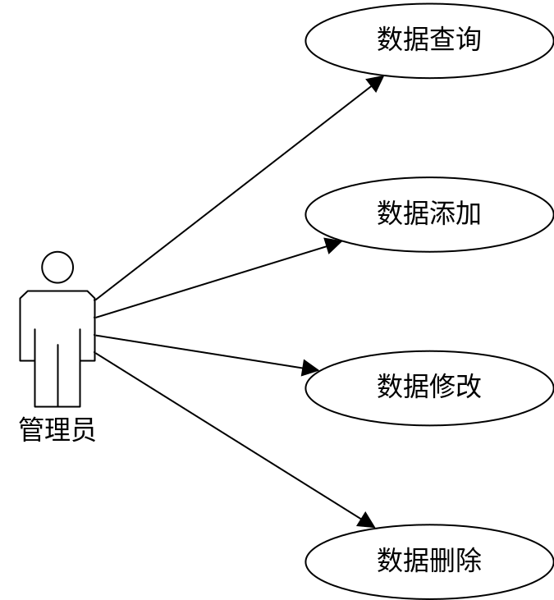
图 3-2
在此模块管理员可以根据需求对数据进行增删改查操作。此模块的主要用例规约描述表如下表 3-4至表3-7所示：
表3-4 添加数据用例规约描述表
用例名称 | 数据管理模块-数据添加
参与者 | 管理员
用例说明 | 添加数据
前置条件 | 成功登录系统
基本事件流 | - 进入管理教师信息界面；  - 点击添加教师信息按钮；  - 填写表格中所有字段；  - 点击“添加/保存”按钮发起添加请求；  - 或在此页面点击“详细信息”按钮进入教师详情页面，填写表格中相关字段后，点击“添加/保存”发起添加详情请求；  - 系统响应添加请求，将添加的信息保存到系统数据库；  - 添加成功后，系统提示“添加成功”。
其他事件流 | 无。
异常事件流 | 无。
后置条件 | 存储数据。

表3-5 修改用户数据用例规约描述表
用例名称 | 数据管理模块-数据查询
参与者 | 管理员
用例说明 | 查询数据
前置条件 | 成功登录系统
基本事件流 | - 进入系统界面；  - 点击导航栏数据管理按钮；  - 进入教师信息管理页面，查看教师信息；  - 或在此页面点击“详细信息”按钮，进入详情页面查看某教师具体数据；
其他事件流 | 无
异常事件流 | 若该用户目标数据没有存入系统数据库，则系统不显示相关教师信息或教师详情。
后置条件 | 可进行对数据的删除与修改。

表 3-6 用户数据修改用例规约描述表
用例名称 | 数据管理模块-数据修改
参与者 | 管理员
用例说明 | 修改数据
前置条件 | 成功登录系统并且查询到数据
基本事件流 | - 在查询界面查询到相关数据；  - 点击教师信息页面中的“修改”按钮；  - 或在某位教师详情页面点击“修改”按钮；  - 根据系统提示填写要修改的数据内容；  - 填写完成后点击修改，发起修改请求；  - 系统响应修改请求，将修改后的信息保存到系统数据库；  - 修改成功后，系统提示“修改成功”。
其他事件流 | 5a)用户在填写各字段时，所有字段均需要填写，若漏填，则提示“此处不可为空”。
异常事件流 | 用户在填写数据时，若格式错误，则系统提示“格式不正确”。
后置条件 | 保存数据。

表 3-7用户数据删除用例规约描述表
用例名称 | 数据管理模块-删除数据
参与者 | 管理员
用例说明 | 删除数据
前置条件 | 成功登录系统并且可以查询到数据
基本事件流 | - 在查询界面已查询到数据；  - 在教师信息页面点击“删除”按钮；  - 或在此页面点击“详细信息”按钮进入某教师详情页面，然后点击“删除”按钮  - 在确定页面点击确定，发起删除请求；  - 系统响应删除请求，将目标信息从系统数据库删除；  - 删除成功后，系统提示“删除成功”。
其他事件流 | 无
异常事件流 | 无
后置条件 | 无

3.2.4可视化模块
此模块是为了能将数据以直观的形式展示，使用户能以更简单的方式理解数据的各种变化。
管理员可以在主界面选择数据可视化模块，在条件栏填写目标条件，点击确定按钮即可将系统查询到的数据以某一种形式展示，并生成一个链接供用户点击查看。

事件任务助手提醒
页面点击设置定时回复可以进入此页面，在此页面可以通过设定时间和回复内容来实现助手的提醒功能，在接收人栏点击可以在右侧查看接收成员的信息，也可以通过编辑成员来确定用户是否拥需要设置提醒。若需要更改提醒内容或时间，可点击编辑或删除按钮实现对定时回复提醒的修改和删除。针对不同用户可以通过添加修改规则来满足不同用户的需求。

3.2.6系统控制管理
本系统应有严密的用户安全及权限管理机制，对数据信息的安全有较强的保护措施，并具有数据备份与恢复等功能。其中包括系统控制管理、权限管理和回复内容格式及规则管理。回复规则可以在用户登录的前提下可以修改。
回复命令格式设置有三个类型，发送按教师姓名回复该教师详细信息，发送年份与教师姓名回复该教师在此年份的成果内容，发送时间段和教师姓名回复该教师在此时间段内所拥有的成果内容。该部分用例图如图 3-3所示：
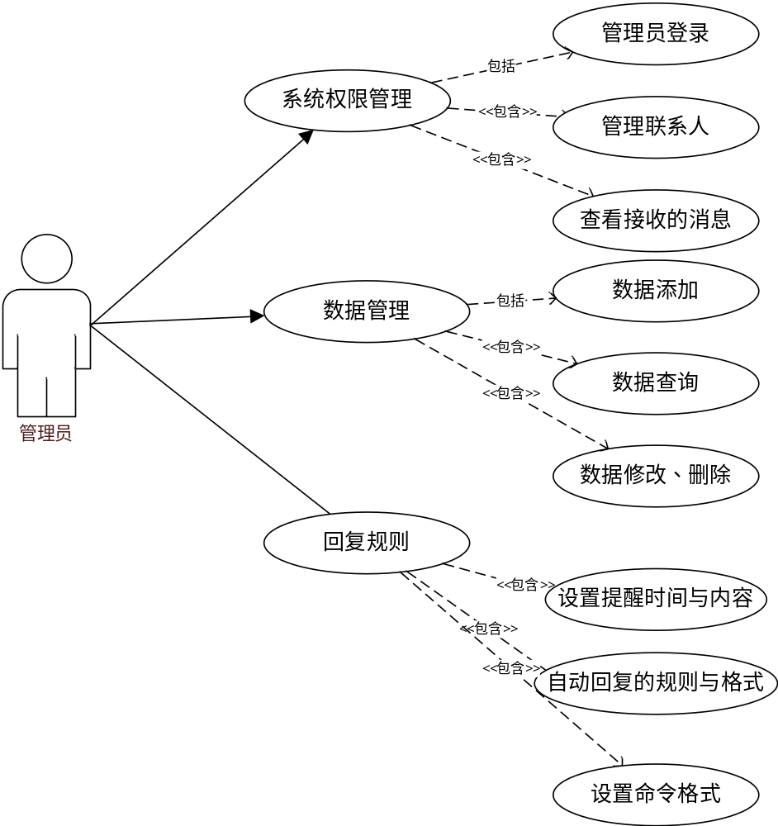图 3-3

3.3 非功能需求分析
非功能性需求是软件开发中常常被轻视，甚至被忽视的一个重要环节。软件产品的非功能性需求不仅一定程度上影响着产品的质量，还决定了产品的功能需求。若事先未很好的分析系统的非功能性需求，很可能会导致产品在非功能性需求上捉襟见肘，进而影响功能性需求给用户带来的价值。要想将本系统设计的更加完善，更符合用户需求，就必须对系统的非功能性需求加以重视。

3.3.1 系统性能分析
1. 系统具有稳定的运行能力；
2. 保障系统数据的安全；
3. 系统响应速度能满足用户需求；
4. 系统具有一定的容错性；
5. 系统有良好的扩展性，可以支持后续的发展以及各个行业用户的需求；

3.3.2 用户范围及数量
目前该系统的主要使用者为学校教师与学生，可以通过添加此微信机器人发送消息来获取所需数据，也可以根据个人日程安排发送命令设置消息提醒。

4 系统架构设计

4.1 系统设计思路

4.1.1 系统设计目标
在调研中发现现阶段教师存在事务过多容易遗忘、数据查询流程繁琐、复杂，无法随时解决问题的现象。
为了解决以上现象，开发了基于网络爬虫的机器人助手，来对数据进行安全、合理的存储与管理。

4.1.2 系统设计原则
1. 总体可行性原则
为了便于后期的维护和管理，本系统应具有良好的实用性和扩展性。在进行综合考量后，将实用性放在首位，这样能最大限对的保证系统的正常运行。后期试验后可以将扩展性放到首位，以便适应不同用户的需求。
2. 有限合理性原则
在系统操作过程中，防止用户操作不当造成信息丢失与泄露，因此本系统每个用户都只能对本用户的信息和数据进行管理，无法管理不属于本用户的信息与数据。

4.2 系统整体结构
本设计是一个混合架构的设计。数据管理功能是C/S架构模式C/S即Client/Server，它的重要特征就是交互性强、拥有安全的存取形式、网络通信数量低、响应速度快、利于处置大量数据。本系统采用C/S系统管理数据，可以增强数据的安全性，提高系统的响应速度。
可视化部分采用Browser/Server方式(即B/S结构)，基于.Net平台的ASP.Net，利用浏览器进行标准化展示，同时免安装，可以适应各种平台。这一部分采用混合架构免安装对用户来讲更加轻便。同时前后端分离便于后期的维护升级，通过URL网络地址访问。可以实现用户操作界面、后台数据服务、数据库数据支持等多层次的良好且合理的组织分布。

4.3 系统技术架构

4.3.1 系统开发环境
管理员客户端：
.Net 5.0 SDK
VisualStudio2019集成开发环境
管理员服务端：
Python3.8
VisualStudioCode编辑器
SQLserver2016数据库服务
用户端软件为微信不需进行开发

技术：
管理员客户端：
WindowsForm桌面应用开发
多线程HTTP请求
EFCore实体关系模型应用
管理员服务端：
CORS跨域请求解决方案
Python的Windows编程（调用动态链接库dll文件）
Python多线程

4.3.2数据流向路径
每个用户的数据都需经过获取存到数据库中才可执行后续操作。本系统用户原始数据后续流向路径示意图如下图4-1所示：
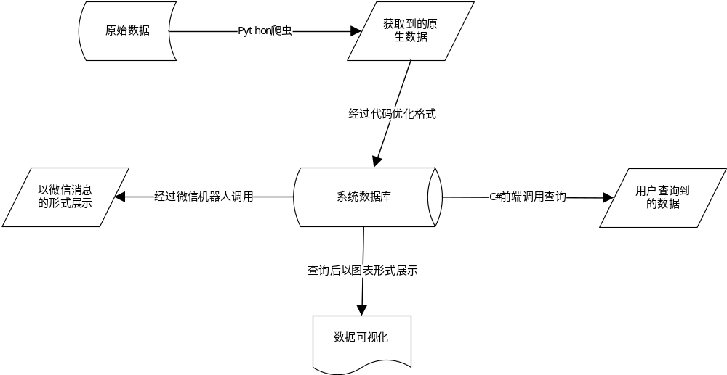图 4-1 数据流向路径

4.3.3系统功能架构
根据用户需求，本系统可主要分为数据获取、系统权限管理、用户权限管理和用户查询四部分。
数据获取是针对开发者使用Python爬虫将原始数据爬取后以一定的格式存放到系统数据库。
系统权限管理针对用户登录和信息查看，用户可以在登陆系统后查看联系人信息和接收到的消息。
用户权限管理主要针对用户个人信息修改和用户数据修改。用户在进入系统后可以查看用户信息和用户数据信息(用户详细信息)
用户查询是用户在微信中对WeChat机器人发送消息以便快速获取用户个人数据信息，以及可视化数据。获取信息后用户可以在移动端查看相关数据。系统模块图如图 4-1所示：
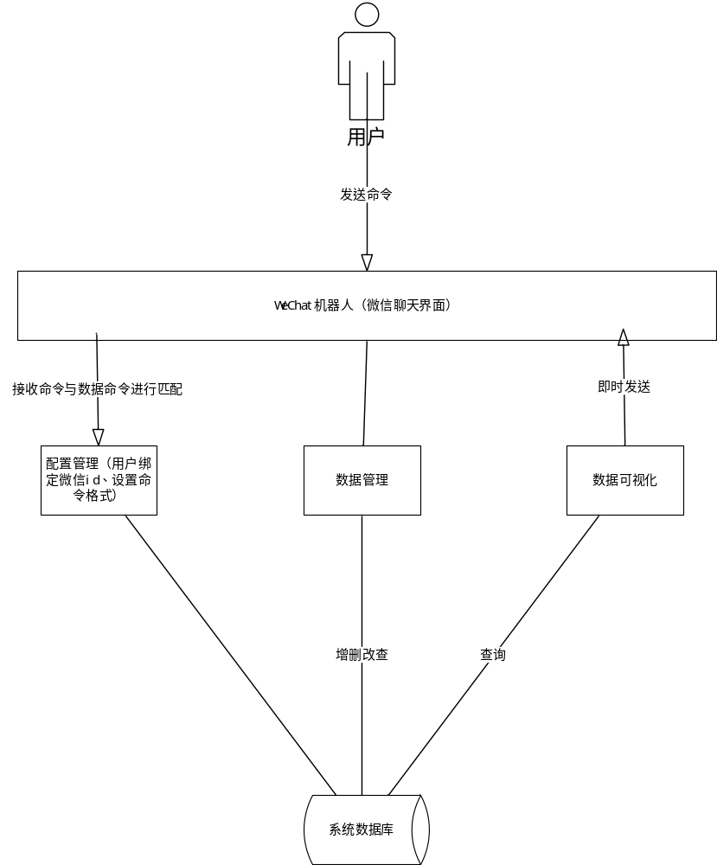图 4-1

5 系统实现

5.1 数据库概念设计
根据需求分析后得出所需数据库表有以下几个：Teacher(教师信息表)、Data(数据表)、Contacts(联系人表)、Rule(回复规则表)、Remind(提醒规则表)、Member(成员表)。
Teacher表和Data表关系E-R图如图 5-1所示：
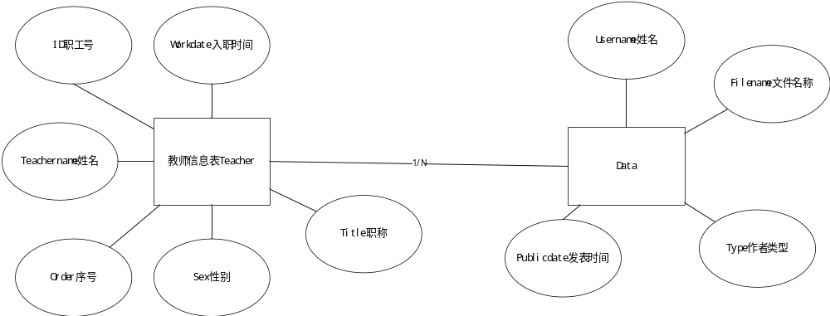图 5-1
其他表关系E-R图如图 5-2所示：
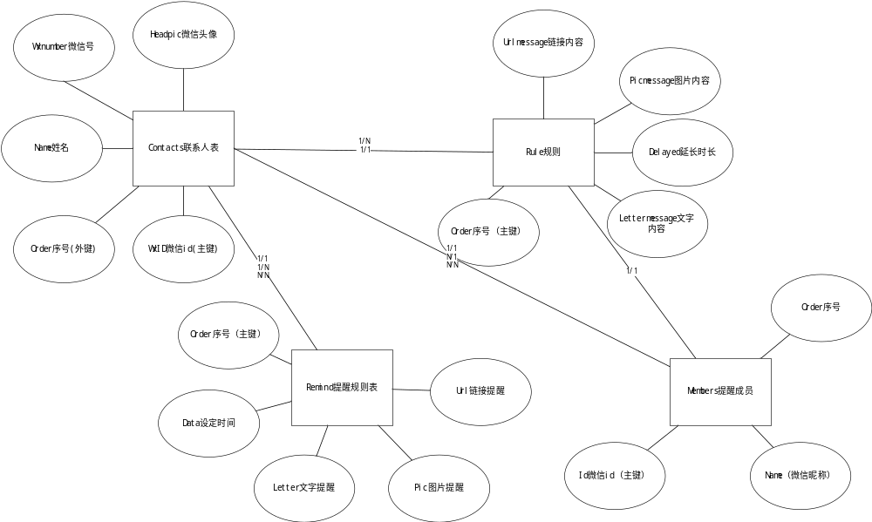图 5-2

5.2 数据库逻辑设计
本系统采用的是关系型数据库SQL Server。根据用户需求，本系统主要有User(用户表)、Data(用户数据表)、Contacts(联系人表)、rule(规则表)，各表的结构描述如下表 5-1到表 5-4所示：
表 5-1 Teacher(用户表)
列名 | 数据类型 | 长度 | 主键 | 外键 | 可空 | 默认值 | 说明
ID | nvachar | 50 | 是 |  | 否 |  | 职工号
Teachername | nvachar | 10 |  | 是 |  |  | 姓名
Order | int | 3 |  | 是 | 否 | 1 | 序号
Sex | nchar | 1 |  |  | 否 |  | 性别
Workdate | datetime | 8 |  |  | 否 |  | 入职时间
Title | char | 10 |  |  | 是 |  | 职称

表 5-2 Data(用户数据表)
列名 | 数据类型 | 长度 | 主键 | 外键 | 可空 | 默认值 | 说明
Username | nvachar | 10 | 是 |  | 否 |  | 姓名
Filename | nvachar | 50 |  |  | 否 |  | 文件名称
Filetype | char | 10 |  |  | 否 |  | 成果类型
Type | nvachar | 10 |  |  | 否 |  | 作者类型
Publicdate | char | 10 |  |  | 否 |  | 发表时间
表 5-3 Contacts(联系人表)
列名 | 数据类型 | 长度 | 主键 | 外键 | 可空 | 默认值 | 说明
Order | int | 5 |  | 是 | 否 | 1 | 序号
Name | nchar | 10 |  |  | 否 |  | 姓名
Wxnumber | nvachar | 30 |  |  | 是 |  | 微信号
WxID | nvachar | 50 | 是 |  | 否 |  | 微信id
Headpic | nvachar | 300 |  |  |  |  | 微信头像

表 5-4 rule(规则表)
列名 | 数据类型 | 长度 | 主键 | 外键 | 可空 | 默认值 | 说明
Order | int | 5 | 是 |  | 否 | 1 | 序号
Lettermessage | nvachar | 150 |  |  | 是 |  | 文字内容
Picmessage | nvachar | 300 |  |  | 是 |  | 图片内容
Urlmessage | ncachar | 300 |  |  | 是 |  | 链接内容
Delayed | int | 60 |  |  | 否 | 0 | 延时时长

表5-5 remind(提醒规则表)
列名 | 数据类型 | 长度 | 主键 | 外键 | 可空 | 默认值 | 说明
Order | int | 5 | 是 |  | 否 | 1 | 序号
data | data | 8 |  |  | 否 |  | 设定时间
Letter | nvachar | 150 |  |  | 是 |  | 文字提醒
Pic | nvachar | 300 |  |  | 是 |  | 图片提醒
Url | nvachar | 300 |  |  | 是 |  | 链接提醒

表 5-6 members(提醒成员表)
列名 | 数据类型 | 长度 | 主键 | 外键 | 可空 | 默认值 | 说明
Order | int | 5 | 是 |  | 否 | 1 | 序号
name | nhar | 20 |  |  | 否 |  | 微信昵称
Id | nvachar | 10 |  |  | 否 |  | 微信id

5.3 系统功能实现

5.3.1 系统扫码登录
管理员运行程序后会弹出一个登录二维码供扫码登录，如图 5-1所示：
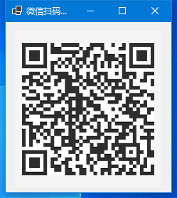
图 5-1

5.3.2 系统主页
管理员在扫码后可进入本系统主页面，主页面如图 5-2所示：
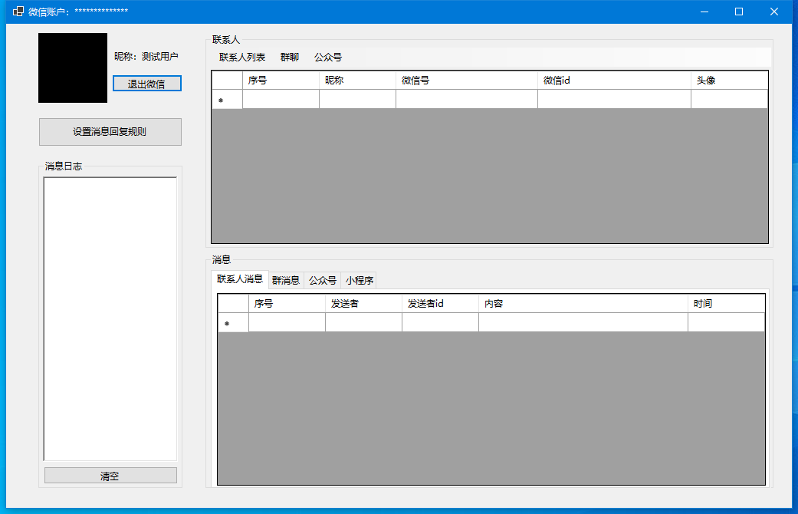
图 5-2 系统主页

5.3.3 用户信息管理
管理员进入系统主页后可以查看联系人列表和消息列表，可以点击修改信息按钮进行用户信息的修改与删除。

5.3.4 数据管理
数据管理分为教师信息管理和教师详情信息管理，管理员进入系统后点击“教师信息”进入教师信息管理页面，如图 5-3 所示：
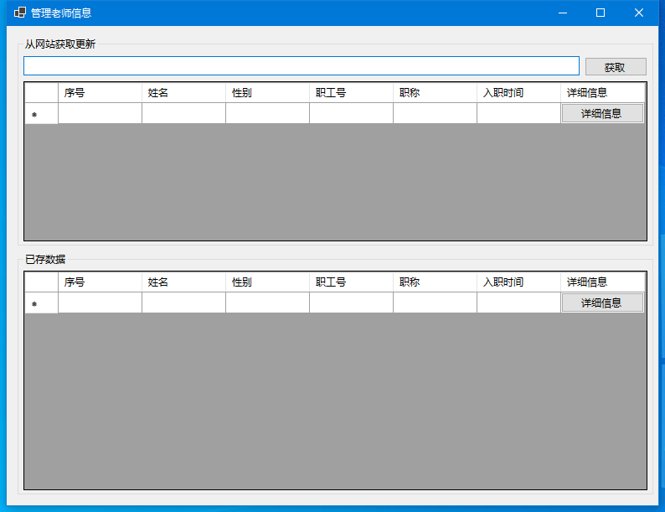
图 5-3教师信息管理
教师信息还可从网站获取更新，在顶部文本框内输入网站信息，点击“获取”按钮即可获取教师信息。
第二部分为某教师详情信息管理，在管理老师信息页面点击“详细信息”按钮进入某老师详情页面，如图 5-4所示：
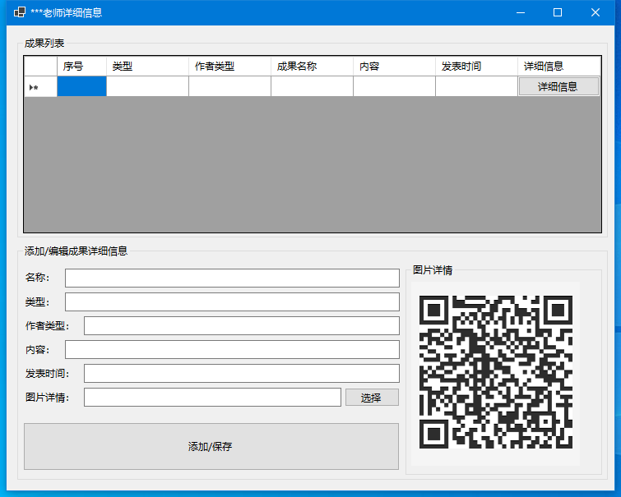
图 5-4

5.3.5 消息回复规则
在主页可点击“设置消息回复规则”进入此页面，此页面可设置回复用户消息的规则，本系统主要用于回复用户一个链接，其内容是该用户所拥有数据的可视化。在后续扩展时可以设置其他格式例如文字和图片的回复内容。页面内容如图 5-5所示：
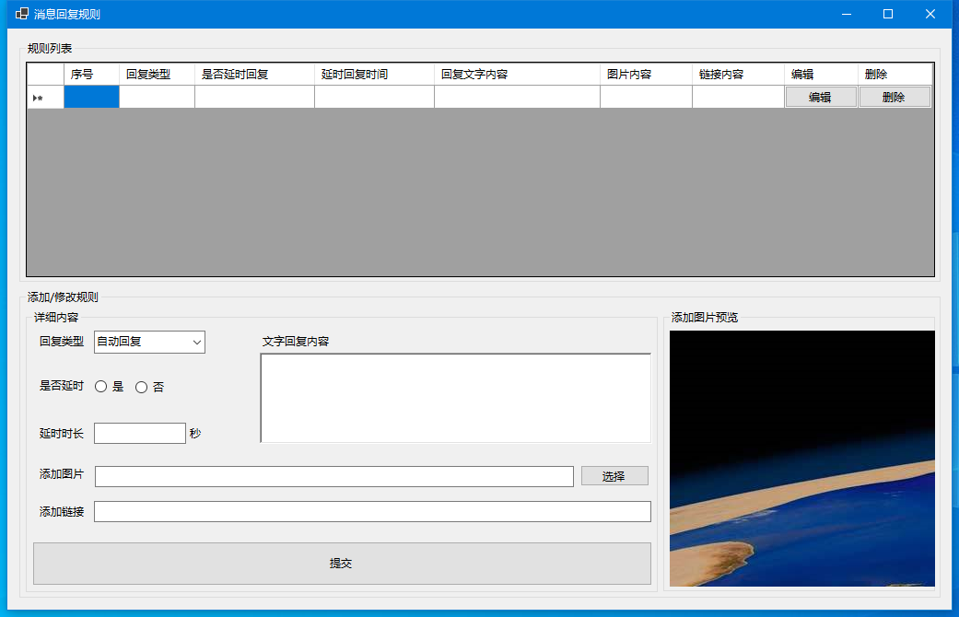
图 5-5 消息回复规则页面

5.3.6 定时回复规则设置页面
此页面可由主页点击“定时回复规则设置”进入，此页面可设置对某位联系人列表内的用户定时发送消息以实现事务提醒功能，如下图 5-6所示：
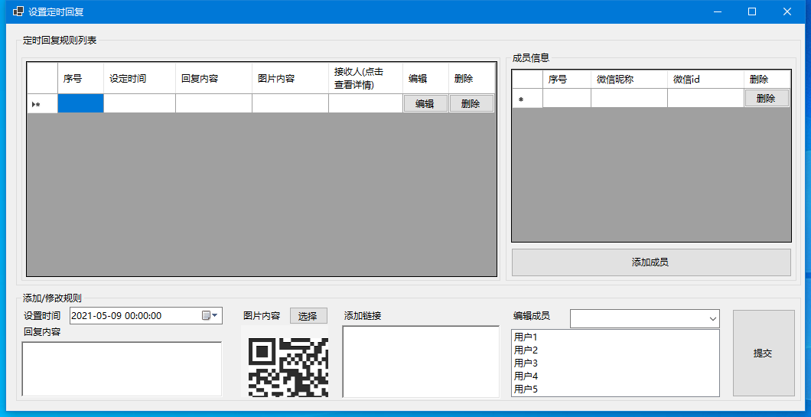
图 5-6 设置定时回复页面

5.3.7 WeChat自动回复机器人
WeChat部分所使用的wechat_pc_api也是将核心功能封装成dll，向程序提供接口，通过扩展wechat_pc_api可以实现WeChat自动回复机器人。WeChat自动回复机器人工作模块时序图如图 5-7所示：
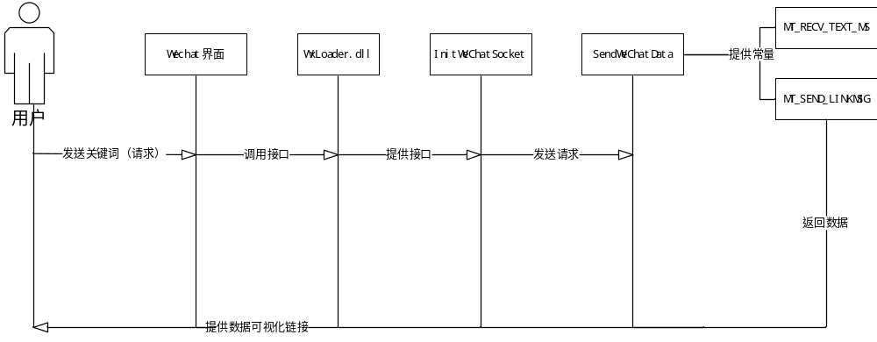图 5-7

5.3.8 数据可视化
此功能将获取到的数据按时间排列进行可视化并以浏览器为载体展示，具体如图 5-8所示：
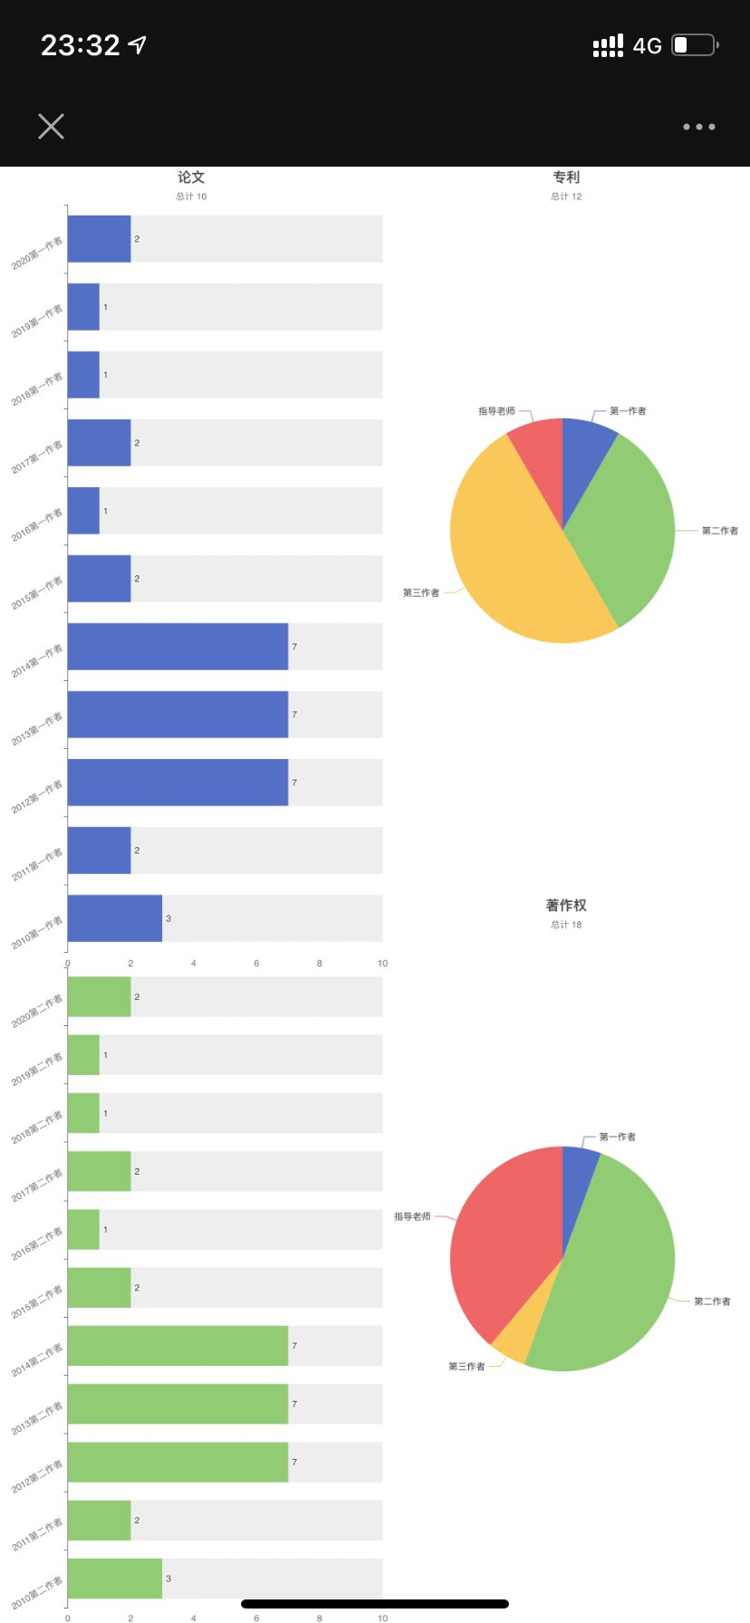
图 5-8

6 系统测试
因本系统采用多种编程语言，故为保证代码的正确性和系统运行的准确性，在规定的操作流程下，需对系统进行主要的功能测试，以保证系统功能的完整性和可行性。

6.1 测试用例

6.2 测试目的
对系统测试的主要目的是尽早发现系统中目前存在的问题与缺陷，被测试的系统功能与用户需求之间的差异。测试一方面从系统需求分析的功能，另一方面从系统已实现的功能去分析，首先制作测试用例，用这些用例去测试系统，系统的各个独立的功能模块在测试中只要发现错误，即可进行及时的解决^{[8]}。
通过测试出的结果可以得出目前系统存在的问题，然后有针对性的去解决相关问题，以此来增加系统的完整性和健壮性。通过测试还可以连接目前系统的整体质量，为系统决策者提供相关的参考数据，以便进一步去在后期的维护和升级中去优化系统。从而降低产品失败的风险。

6.3 测试项目
对目前项目测试的主要测试方法为黑盒测试和白盒测试，在本系统中主要应用黑盒测试来测试项目。
在测试时程序被看做是一个黑匣子，在此基础上对系统进行各项测试。黑盒测试主要是测试软件的功能需求，比如：软件是否功能是否正确执行，软件界面是否出现错误，系统的运行逻辑是否正确，在输入或输出时是否会出现错误，程序的初始化是否成功等相关问题。
本系统主要对以下模块进行测试：
- 爬虫是否正常运行获取到数据。
- 系统是否可以正常运行。
- 用户界面是否能正常显示。
- 各项数据是否显示正常。
- 用户是否可以在规定情况下修改信息与数据。
- WeChat机器人是否可以正常回复消息。

测试环境
- 处理器：Intel(R) Core(TM) i5-7300HQ
- 操作系统：Windows 10
- 开发及运行软件：SQL Sever 2012、Visual Studio、Visual Studio Code
- 测试app：WeChat PC 3.0.0.57版本
- 测试手机：Iphone11 IOS14.1

测试结果
经相关测试，本系统基本达到设计的需求，测试用例结果表如表 6-1所示。
测试用例号 | 操作 | 测试结果
T1 | 运行爬虫 | 成功
T2 | 系统启动 | 成功
T3 | 用户界面 | 成功
T4 | 数据显示 | 成功
T5 | 信息、数据修改 | 成功
T6 | 微信回复 | 成功

7 工作总结与展望

总结
本文针对数据存储方式进行分析并设计系统，采用SQL Sever数据来存放获取到的数据并作为数据支撑，结合Python与C#编程，运用目前较流行的WeChat机器人作为快速获取数据的依据。设计时采用封装核心功能的技术，使得后期扩展与维护更加方便、快捷。本文对当前数据存储方式不当进行分析，同时针对这些问题在系统中运用多种方式进行解决和改善。最后对系统进行主要测试保证了系统的可用性和完整性。
现阶段本系统基本达到了设计目标，解决了需求分析中所存在的问题。在互联网飞速发展的今天，数据是极其重要的资源，但是仍有许多不恰当的数据存储方式经常导致数据丢失和缺失。本系统可以较为明显的改善当前的问题，在节省师生查询时间的基础上，还可以为其他行业提供技术支持。

7.2 展望
就本系统来说，将来可改进的地方还有很多。例如更换用户受用范围，增加其他功能，进一步满足用户的需求。还可在机器人模块添加智能推荐等功能。实现机器人智能化。
就本人来说，由于目前所学知识的限制，导致在本次设计中有许多的功能模块无法正常实现，需要向指导老师或同学寻求帮助。因此在以后的学校与工作中仍需要不断学习专业知识，提高自己的能力，从而对系统进行更完善的设计与实现。

参考文献
[1]王照.Python语言编程特点及应用[J].电脑编程技巧与维护,2021(03):19-20+44.
[2]李彦.基于Python的网络爬虫技术的研究[J].电子世界,2021(03):39-40.
[3]戴瑗,郑传行.基于Python的南京二手房数据爬取及分析[J].计算机时代,2021(01):37-40+45.
[4]钱发斌,王化,肖刚,冷天熙.基于C#和SQL SERVER的林业人事劳资信息管理系统的设计与构建[J].林业科技情报,2020,52(04):160-163.
[5]张梦.基于C/S结构的中小企业人事管理系统的设计与开发[J].计算机科学,2016,43(S1):547-550.
[6]时光. 基于B/S结构的研究生管理系统[D].吉林大学,2009.
[7]谷建光. 基于HTTP协议的多线程网络下载框架的研究与实现[D].南京理工大学,2011.
[8]娄启林. 基于Webkit内核的桌面应用程序通用框架的构建与应用[D].北京交通大学,2014.
[9]刘丽娟.浅谈SQL Sever 数据库的备份与恢复方法[J].内蒙古科技与经济,2020(20):79+88.
[10]Xin Gang Song,Ai Jun Ma,Qiang Ma,Yi Bin Zhang. The Design of Remote Fault Diagnosis System in Engine Room[J]. Applied Mechanics and Materials,2012,1801.

附录
爬虫验证码部分实现代码：
import requests
from PIL import Image
import tesserocr, requests
import json
import requests_html
image_url = 'https://uap.sdwu.edu.cn/lyuapServer/captcha.jsp?time0.22287520514266546'
image_path = 'C:/Users/gao/Desktop/img/test.jpg'
headers = {
'user-agent': 'Mozilla/5.0 (Windows NT 10.0; Win64; x64) AppleWebKit/537.36 (KHTML, like Gecko) Chrome/90.0.4430.93 Safari/537.36'
}

r = requests.get(image_url, headers = headers,verify=False)
r.encoding = 'utf-8'
print(r.status_code)
dir = 'C:/Users/gao/Desktop/img/test.jpg'
fn = open(dir,'wb')
fn.write(r.content)
fn.close()

def get_image():
image = Image.open(image_path)
return image

def image_grayscale_deal(image):
image = image.convert('L')
#取消注释后可以看到处理后的图片效果
#image.show()
return image

def image_thresholding_method(image):
# 阈值
threshold = 160
table = []
for i in range(256):
if i < threshold:
table.append(0)
else:
table.append(1)
# 图片二值化，此处第二个参数为数字一
#image = image.point(table, '1')
#取消注释后可以看到处理后的图片效果
#image.show()
return image

def captcha_tesserocr_crack(image):
result = tesserocr.image_to_text(image)
return result

if __name__ == '__main__':
#image_download()
image = get_image()
img1 = image_grayscale_deal(image)
img2 = image_thresholding_method(img1)
print(captcha_tesserocr_crack(img2))
微信机器人登录页面实现代码：
namespace Project
{
partial class Login
{
/// <summary>
/// Required designer variable.
/// </summary>
private System.ComponentModel.IContainer components = null;

/// <summary>
/// Clean up any resources being used.
/// </summary>
/// <param name="disposing">true if managed resources should be disposed; otherwise, false.</param>
protected override void Dispose(bool disposing)
{
if (disposing && (components != null))
{
components.Dispose();
}
base.Dispose(disposing);
}

#region Windows Form Designer generated code

/// <summary>
/// Required method for Designer support - do not modify
/// the contents of this method with the code editor.
/// </summary>
private void InitializeComponent()
{
this.fontDialog1 = new System.Windows.Forms.FontDialog();
this.button1 = new System.Windows.Forms.Button();
this.button2 = new System.Windows.Forms.Button();
this.SuspendLayout();
//
// button1
//
this.button1.Location = new System.Drawing.Point(68, 219);
this.button1.Name = "button1";
this.button1.Size = new System.Drawing.Size(75, 23);
this.button1.TabIndex = 0;
this.button1.Text = "验证";
this.button1.UseVisualStyleBackColor = true;
this.button1.Click += new System.EventHandler(this.button1_Click);
//
// button2
//
this.button2.Location = new System.Drawing.Point(200, 219);
this.button2.Name = "button2";
this.button2.Size = new System.Drawing.Size(75, 23);
this.button2.TabIndex = 1;
this.button2.Text = "进入系统";
this.button2.UseVisualStyleBackColor = true;
this.button2.Click += new System.EventHandler(this.button2_Click);
//
// Login
//
this.AutoScaleDimensions = new System.Drawing.SizeF(7F, 17F);
this.AutoScaleMode = System.Windows.Forms.AutoScaleMode.Font;
this.ClientSize = new System.Drawing.Size(370, 403);
this.Controls.Add(this.button2);
this.Controls.Add(this.button1);
this.Name = "Login";
this.Text = "微信机器人管理系统登录";
this.Load += new System.EventHandler(this.Form1_Load);
this.ResumeLayout(false);

}

#endregion

private System.Windows.Forms.FontDialog fontDialog1;
private System.Windows.Forms.Button button1;
private System.Windows.Forms.Button button2;

致谢
光阴荏苒,大学生活即将结束，四年的学习生活使我受益匪浅。回首大学生活这四年来，我得到了许多的关怀和帮忙,此刻要向他们表达我最诚挚的谢意。
首先，我要深深感谢我的导师赵学臣老师。赵老师为人谦和，平易近人。在论文的选题、搜集资料和写作阶段, 赵老师都倾注了极大的关怀和鼓励。在论文的写作过程中，每当我有所疑问, 赵老师总会放下繁忙的工作,不厌其烦地指点我;在我初稿完成之后，赵老师又在百忙之中抽出空来对我的论文认真的批改,字字句句把关,提出许多中肯的指导意见，使我在研究和写作过程中不致迷失方向。他严谨的治学之风和对事业的孜孜追求将影响和激励我的一生,他对我的关心和教诲我更将永远铭记。借此机会，我谨向赵老师致以深深地谢意。
其次，我要感谢数科院的全体领导和老师，这四年来得到了他们的悉心教导，让我学习到了专业知识，掌握了扎实的专业技能，更学习到了为人处世，做人的根本。同时也感谢所有对我的项目设计提出宝贵意见的老师，这些宝贵的意见是我的设计与论文更加完善。
同时我也要感谢这近四年来与我互相鼓励互相进步的诸位同学,在各位同学的共同努力之下，我们始终拥有一个良好的生活环境和一个用心向上的学习氛围,能在这样一个团队中度过，是我极大的荣幸。
最后,感谢我的家人在大学期间给予我的包容、关爱和鼓励，他们的爱一直陪伴着我，让我有更多的动力安心学习，完成我的学业。
论文完成在即，为期四年的大学生活也即将圆满结束，我会铭记师们的教诲，继续不懈的努力。在此，我再次感谢所有帮助过、关心过我的人，祝他们一生幸福、安康，同时也祝各位同学们前程似锦，拥有自己所希望的未来。

